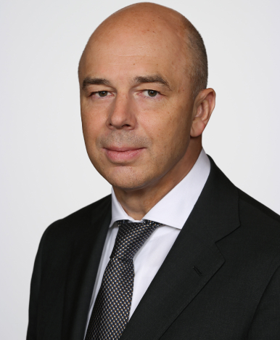

Силуанов Антон Германович
Министр финансов Российской Федерации
12.04.1963 Родился в г. Москве
1985–1987 Работал в Министерстве финансов РСФСР экономистом и старшим экономистом
1987–1989 Служил в Советской Армии
1989–1992 Министерство финансов РСФСР, ведущий экономист, экономист 1-ой категории, ведущий экономист, заместитель начальника подотдела, консультант
1992 Министерство экономики и финансов Российской Федерации, заместитель начальника отдела
1992–1997 Министерство финансов Российской Федерации, заместитель начальника отдела Бюджетного управления, заместитель руководителя Бюджетного Департамента – начальник отдела, заместитель руководителя Бюджетного Департамента
1997–2003 Министерство финансов Российской Федерации, руководитель Департамента макроэкономической политики и банковской деятельности, c 22 марта 2001 года – член коллегии Минфина
2003–2004 Заместитель Министра финансов Российской Федерации
2004–2005 Директор Департамента межбюджетных отношений
2005–2011 Заместитель Министра финансов Российской Федерации
2011–2018 Министр финансов Российской Федерации
2018–2020 Первый заместитель Председателя Правительства Российской Федерации – Министр финансов Российской Федерации
С 2020Министр финансов Российской Федерации

Образование
1985 Окончил Московский финансовый институт по специальности «Финансы и кредит»
1994 Защитил диссертацию на соискание учёной степени кандидата экономических наук по теме диссертации «Бюджетная политика государства в условиях перехода к рыночным отношениям: На примере Российской Федерации» (по специальность «Финансы, денежное обращение и кредит»)
2012 Защитил диссертацию на соискание учёной степени доктора экономических наук по теме «Межбюджетные отношения в условиях развития федерализма в России» (по специальности «Финансы, денежное обращение и кредит»).

Награды
2001 Почётная грамота Министерства финансов Российской Федерации
2002 Благодарность Президента Российской Федерации за заслуги в области экономики и финансовой деятельности
2002 Благодарность Министра финансов Российской Федерации
2007 Медаль ордена «За заслуги перед Отечеством» I степени за заслуги в области экономики и финансовой деятельности
2010 Почётная грамота Президента Российской Федерации за своевременное обеспечение ввода в обращение заграничных паспортов, содержащих электронные носители информации
2011 Орден «За заслуги перед Отечеством» IV степени за достигнутые трудовые успехи и многолетнюю добросовестную работу
2012 Благодарность Президента Российской Федерации за заслуги в области экономики, финансовой деятельности и многолетнюю добросовестную работу
2013 Орден «За заслуги перед Отечеством» III степени за большой вклад в проведение государственной финансовой политики и многолетнюю добросовестную работу
2015 Орден «Полярная Звезда» (Якутия)
2015 Орден «Дуслык» (Татарстан)

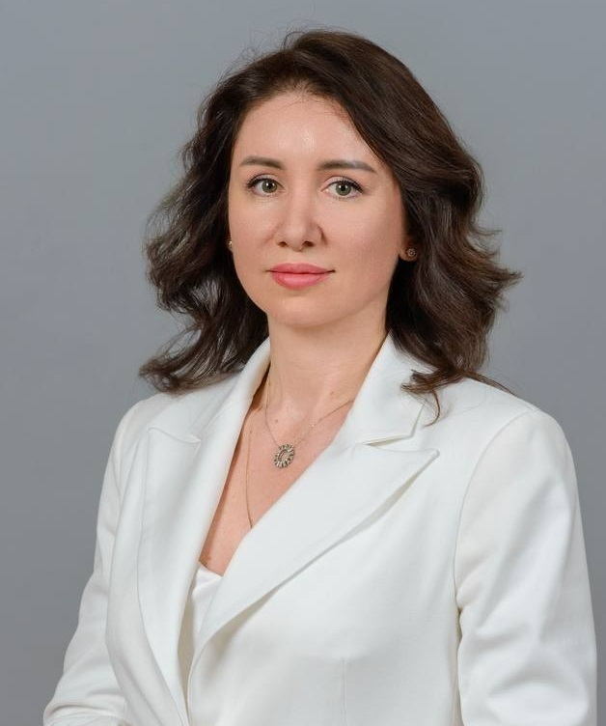

Окладникова Ирина Андреевна
Первый заместитель Министра
03.11.1984 Родилась в г. Красноярске
2005–2012 Министерство природных ресурсов и лесного комплекса Красноярского края
2012–2016 Отдел промышленности гражданского назначения Министерства финансов Российской Федерации
2016–2018 Заместитель Директора департамента бюджетной политики в отраслях экономики Министерства финансов Российской Федерации
2018–2018 И.о. директора Департамента бюджетной политики в отраслях экономики Министерства финансов Российской Федерации
2018–2020 Директор Департамента бюджетной политики в отраслях экономики Министерства финансов Российской Федерации
2020–2024 Заместитель Министра финансов Российской Федерации
2024–по н.в. Первый заместитель Министра финансов Российской Федерации

Образование
2006 Окончила Красноярский государственный университет по специальности «Мировая экономика»
2014 Окончила «Российскую академию народного хозяйства и государственной службы при Президенте Российской Федерации» по специальности «Юриспруденция»

Классный чин
Действительный государственный советник Российской Федерации 1 класса

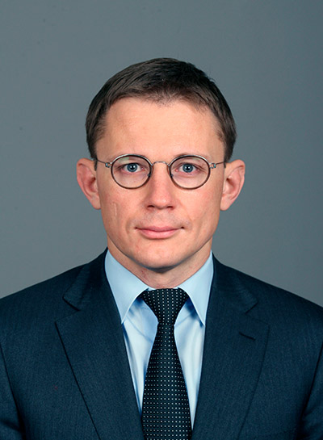

Сазанов Алексей Валерьевич
Статс-секретарь - заместитель Министра
13.04.1983 Родился в г. Москве
2004–2005 Экономист, старший экономист В Коммерческом банке «Судостроительный банк»;
2005–2006 Специалист в «Эрнст энд Янг»
2006–2010 Финансовый аналитик в ООО «Международное логистическое партнерство»
2010–2012 Заместитель директора Департамента переработки нефти и газа Министерства энергетики Российской Федерации
2012–2015 Заместитель директора Департамента налоговой и таможенно-тарифной Министерства финансов Российской Федерации
2015–2016 Референт Администрации Президента Российской Федерации
2016–2016 Директор Департамента налоговой и таможенно-тарифной политики Министерства финансов Российской Федерации
2016–2020 Директор Департамента налоговой и таможенной политики Министерства финансов Российской Федерации
2020–по н.в. Статс-секретарь - заместитель Министра финансов Российской Федерации

Образование
Образование высшее, математик, системный программист
2005 Окончил Московский государственный университет им. М.В. Ломоносова по специальности «Прикладная математика и информатика».
2013 CFA charter, CFA Institute
2019 Степень Executive MBA Oxford Said

Награды
2011 Благодарность Министерства энергетики Российской Федерации
2012 Почетное звание «Почетный нефтехимик» Министерства энергетики Российской Федерации
2015 Благодарность Министра финансов Российской Федерации
2016 Благодарность Председателя Государственной Думы Федерального Собрания Российской Федерации
2018 Благодарность Президента Российской Федерации
2020 Орден Почета

Классный чин
Действительный государственный советник Российской Федерации 1 класса

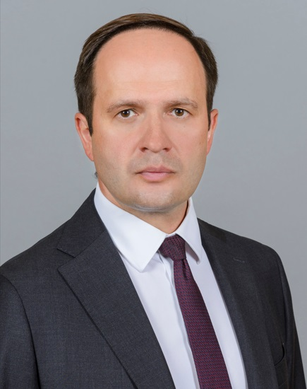

Кадочников Павел Анатольевич
Заместитель Министра
28.03.1978 Родился в г. Красноярске
1998Научный сотрудник, руководитель научного направления Института экономической политики им. Е.Т.Гайдара
2007 – 2020Проректор по научной работе Всероссийской академии внешней торговли Министерства экономического развития Российской Федерации
2010 – 2013Исполнительный директор Российского центра исследований АТЭС
2016 – 2018Президент Центра стратегических разработок
2020 – по н.в.Заместитель Министра финансов Российской Федерации
Женат, имеет 2 детей

Образование
2001Окончил Московский физико-технический институт (ГУ) по специальности «прикладная математика и физика». Образование – высшее. Доктор экономических наук Владеет английским языком

Награды
2012Почетная грамота Правительства Российской Федерации
2014Орден Почета
2018Благодарность Президента Российской Федерации
2019Медаль «За вклад в развитие Евразийского экономического союза»
2022Медаль Ордена «За заслуги перед Отечеством» II степени

Классный чин
Действительный государственный советник Российской Федерации 2 класса

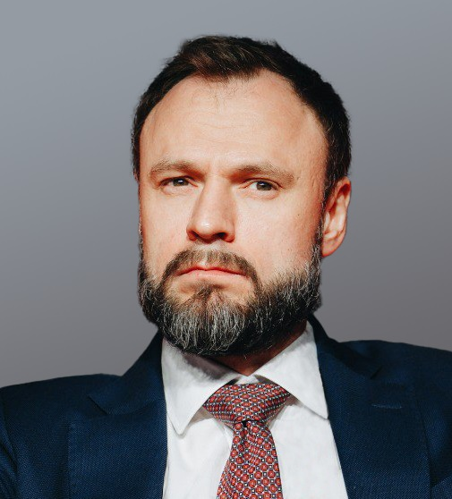

Колычев Владимир Владимирович
Заместитель Министра
24.06.1983 Родился в д. Черное Московской области
2005–2013 Аналитик, старший менеджер, начальник Управления исследований и аналитики ОАО АКБ «РОСБАНК»
2013–2015 Главный экономист по России ЗАО «ВТБ Капитал»
2015–2017 Директор Департамента долгосрочного стратегического планирования Министерства финансов Российской Федерации
2017–по н.в. Заместитель Министра финансов Российской Федерации
Женат, имеет 3 детей

Образование
2006 Окончил Российскую Академию Народного Хозяйства и Государственной Службы при Правительстве РФ (РАНХиГС) по специальности «Финансы и кредит». Образование – высшее
Владеет английским языком

Классный чин
Действительный государственный советник Российской Федерации 1 класса

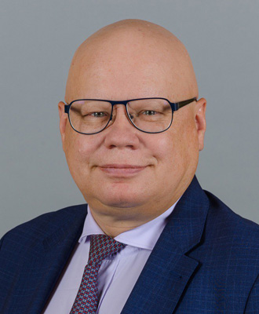

Лавров Алексей Михайлович
Заместитель Министра
30.06.1959 Родился в г. Казани
1986–1992 Младший научный сотрудник, старший научный сотрудник, ведущий научный сотрудник Центрального научно-исследовательского экономического института (ЦЭНИИ) при Госплане РСФСР
1994–1997 Главный аналитик, консультант, советник Администрации Президента Российской Федерации
1998 Советник заместителя Председателя Правительства Российской Федерации
1998–2002 Советник, заместитель руководителя Департамента межбюджетных отношений - начальник отдела Министерства финансов Российской Федерации
2002–2004 Руководитель Департамента бюджетной политики Министерства финансов Российской Федерации
2004–2008 Директор Департамента бюджетной политики Министерства финансов Российской Федерации
2004–по н.в. Член коллегии Минфина России
2008–2011 Директор Департамента бюджетной политики и методологии Министерства финансов Российской Федерации
2011–по н.в. Заместитель Министра финансов Российской Федерации

Образование
1976–1977 Лаборант Казанского государственного университета им. В.И. Ульянова-Ленина
1982 Окончил Московский государственный университет им. М.В. Ломоносова по специальности "экономическая география"
1985 Окончил аспирантуру. Стажировался в Бирмингемском университете и в Организации экономического сотрудничества и развития
Образование высшее
Кандидат географических наук
Владеет английским языком

Награды
2001 Награжден Почетной грамотой Правительства Российской Федерации
2002 Награжден медалью ордена "За заслуги перед Отечеством" II степени
2003 Награжден медалью "В память 300-летия Санкт-Петербурга"
2004 Объявлена Благодарность Президента Российской Федерации
2004 Награжден нагрудным знаком «Отличник финансовой работы» Министерства Финансов Российской Федерации
2006 Награжден медалью ордена "За заслуги перед Отечеством" I степени
2006 Объявлена Благодарность Президента Российской Федерации
2007 Объявлена Благодарность Правительства Российской Федерации
2010 Объявлена Благодарность Президента Российской Федерации
2011 Объявлена Благодарность Президента Российской Федерации
2011 Награжден Орденом Почета

Классный чин
Действительный государственный советник Российской Федерации 1 класса

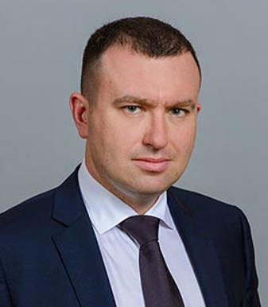

Липаев Алексей Анатольевич
Заместитель Министра
14.07.1989 Родился в г. Владивосток
2010 – 2012 Министерство регионального развития Российской Федерации, специалист первого разряда, ведущий специалист-эксперт
2012 – 2013 Федеральное государственное бюджетное учреждение «Российское энергетическое агентство» Министерства энергетики Российской Федерации, главный специалист
2013 – 2014 Министерство регионального развития Российской Федерации, советник, референт
2014 – 2024 Министерство финансов Российской Федерации, заместитель начальника отдела, начальник отдела, заместитель директора Департамента бюджетной политики в сфере государственной военной и правоохранительной службы и государственного оборонного заказа
2024 – по н.в. Заместитель Министра финансов Российской Федерации

Образование
2006 – 2011 Окончил государственное образовательное учреждение высшего профессионального образования «Дальневосточный федеральный университет» по специальности «Юриспруденция»

Награды
2013 Почетная грамота Министерства регионального развития Российской Федерации
2016 Благодарность Правительства Российской Федерации 2018 Благодарность Министра финансов Российской Федерации
2022 Знак отличия Государственной корпорации по атомной энергии «Росатом» «За вклад в развитие атомной отрасли» 2 степени
2023 Почетная грамота Президента Российской Федерации

Классный чин
Действительный государственный советник Российской Федерации 3 класса

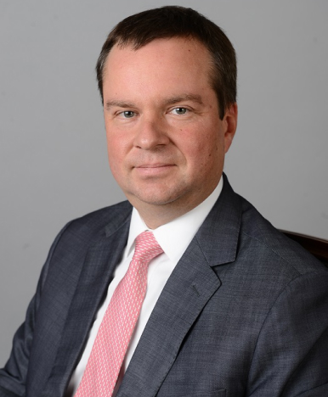

Моисеев Алексей Владимирович
Заместитель Министра
06.03.1973 Родился в г. Москве
1995–1996 Экономист 1 категории, ведущий экономист Центрального банка Российской Федерации
1998–2001 Экономист-старший аналитик по рынку суверенных инструментов Департамента операций на рынке инструментов с фиксированной доходностью Банка Париба (БНП Париба), г.Лондон, Великобритания
2001–2010 Старший экономист, заместитель начальника Аналитического управления ООО «Ренессанс Капитал – Финансовый Консультант»
2010–2012 Заместитель руководителя Аналитического департамента, начальник Управления макроэкономического анализа ЗАО «ВТБ Капитал»
2012–по н.в. Заместитель Министра финансов Российской Федерации
Женат, имеет 7 детей

Образование
1990–1995 студент Государственной академии управления им. Серго Орджоникидзе
1995 Окончил Государственную академию управления им. Серго Орджоникидзе по специальности «мировая экономика»
1996–1998 Студент магистратуры Университета г.Рочестер, США
Образование высшее
Повышение квалификации - Университет г .Рочестер, США МВА
Владеет английским языком

Награды
1996 Благодарность Председателя Банка России
Награжден Почетной грамотой Правительства Российской Федерации

Классный чин
Действительный государственный советник Российской Федерации 1 класса

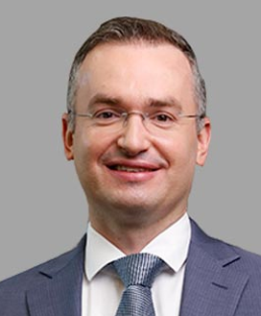

Чебесков Иван Александрович
Заместитель Министра
06.05.1980 Родился в г. Обнинске, Калужской области.
2003–2006 Констелэйшен Энерджи, аналитик.
2006–2009 Инвестиционный банк ООО «ЮБиЭс Банк», со-директор, менеджер/директор по продажам акций компании на развивающихся рынках.
2009–2013 ВТБ Капитал, директор по продажам акций.
2013–2016 Инвестиционный банк ООО «ЮБиЭс Банк», исполнительный директор.
2017–2020 Банк ВТБ, начальник управления, вице-президент Банка ВТБ и другие руководящие должности в компаниях группы ВТБ.
2020–2023 Директор Департамента финансовой политики.
2023–по н.в. Заместитель Министра финансов.

Образование
2003 Образование - высшее. Окончил Техасский университет, специальность Ядерная Инженерия.
2006 Институт CFA, квалификация Дипломированный Финансовый Аналитик.
2016 Окончил Чикагский университет, специальность Деловое Администрирование (MBA)
2025Окончил Финансовый университет при Правительстве Российской Федерации, специальность Финансы и кредит
Свободно владеет английским языком.

Награды
2022 Благодарность Министра финансов Российской Федерации
2022 Памятная ведомственная медаль "30 лет Казначейству России"
2024 Медаль ордена "За заслуги перед Отечеством" II степени
2024 Медаль "За укрепление боевого содружества" Министерства обороны Российской Федерации

Классный чин Действительный государственный советник Российской Федерации 2 класса
Женат, имеет 2 детей.

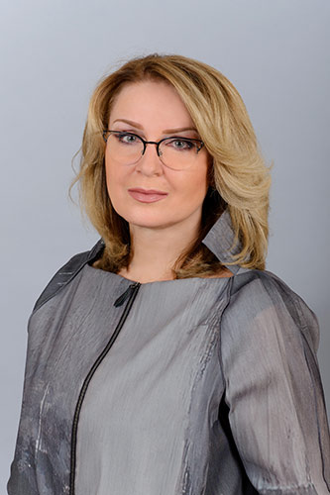

Яковлева Елена Павловна
Заместитель Министра
22.08.1965 Родилась в г. Саратове.
1982–1984 Комплектовщица, Саратовский авиационный завод.
1985–1989 Студентка, Саратовский ордена «Знак Почета» экономический институт.
1989–1991 Бухгалтер, заместитель главного бухгалтера в коммерческих организациях.
1992–2000 Экономист 1 категории, старший государственный налоговый инспектор, начальник отдела финансового и материального обеспечения, начальник финансового отдела – главный бухгалтер Государственной Налоговой инспекции по Заводскому району г. Саратова.
2000–2002 Заместитель начальника отдела финансирования, учета и отчетности органов Федерального казначейства, начальник отдела – главный бухгалтер Управления Федерального казначейства по Саратовской области.
2002–2005 Начальник отдела «Бухгалтерия по финансированию органов федерального казначейства» - главный бухгалтер, заместитель руководителя Управления Федерального казначейства по Московской области.
2005–2010 Начальник Финансового управления Федерального казначейства.
2010–2011 Директор Департамента бюджетной политики в сфере государственного управления, судебной системы, государственной и муниципальной службы Министерства финансов Российской Федерации.
2011–2024 Директор Департамента бюджетной политики в сфере государственного управления, судебной системы, государственной гражданской службы Министерства финансов Российской Федерации.
2024–по н.в. Заместитель Министра финансов.

Образование
1989 Образование высшее. Окончила Саратовский ордена «Знак Почета» экономический институт.

Награды
Нагрудный знак "Отличник финансовой работы" Министерства финансов Российской Федерации, 2002 г.
Благодарность Министра финансов Российской Федерации, 2006 г., 2010 г.
Почетная грамота Федерального казначейства, 2007 г.
Почетная грамота Счетной палаты Российской Федерации, 2007 г.
Почетное звание "Заслуженный экономист Российской Федерации", 2007 г.
Благодарность Президента Российской Федерации, 2012 г., 2014 г., 2015 г., 2016 г., 2021 г.
Медаль "За содействие" Федерального казначейства, 2018 г.
Медаль ордена "За заслуги перед Отечеством" II степени, 2020 г.
Медаль Столыпина П.А. II степени, 2022 г.
Медаль Федеральной налоговой службы "За заслуги" II степени, 2022 г.
Благодарственное письмо Президента Российской Федерации, 2024 г.

Классный чин
Действительный государственный советник Российской Федерации 2 класса

Директор Департамента управления делами и контроля
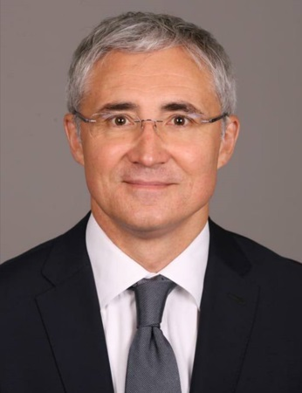
Дербенев Евгений Анатольевич
17.11.1969 Родился в г. Томске
1994 – 2000 Советник Судьи Конституционного Суда Российской Федерации
2000 – 2001 Начальник отдела Министерства финансов Российской Федерации
2002 – 2008 Руководитель Аппарата Комиссии Совета Федерации Федерального Собрания Российской Федерации
2008 – 2012 Референт Экспертного управления Президента Российской Федерации
2012 – 2024 Руководитель секретариата Первого заместителя Председателя Правительства Российской Федерации - Министра финансов Российской Федерации, директор Департамента контроля Аппарата Правительства Российской Федерации
2024 – по н.в. Директор Департамента управления делами и контроля Министерства Финансов Российской Федерации
Женат, воспитывает троих детей

Образование
1994 Томский государственный университет, юридический факультет, кандидат юридических наук

Классный чин
Действительный государственный советник Российской Федерации 1 класса

Директор Департамента бюджетной методологии
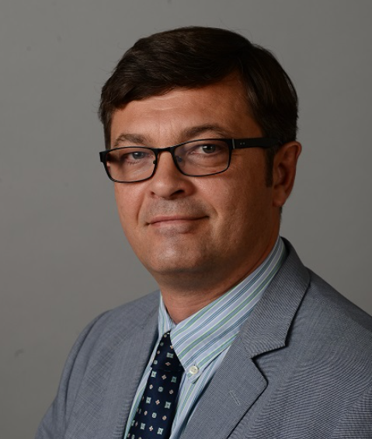
Романов Сергей Владимирович
21.09.1966 Родился в г. Тирасполе.
1983–1993 Служба в Вооруженных силах СССР.
1993–2001 Работа в области информационных технологий в экономике.
2001–2011 Начальник отдела, и.о. заместителя директора Департамента, заместитель директора Департамента бюджетной политики и методологии Министерства финансов Российской Федерации.
2011–2013 Директор Департамента бюджетной политики и методологии Министерства финансов Российской Федерации.
2013–2016 Директор Департамента бюджетной методологии Министерства финансов Российской Федерации.
2016–по н.в. Директор Департамента бюджетной методологии Министерства финансов Российской Федерации.
Член коллегии Минфина России.

Образование
1987 Курганское высшее военное политическое авиационное училище.
2008 Российская академия государственной службы при Президенте Российской Федерации.
2009 Королевский институт управления, экономики и социологии.
2009 Российская экономическая школа.
Владеет немецким языком.

Награды
За время прохождения государственной гражданской службы отмечен благодарностями министра финансов Российской Федерации, руководителя Федеральной налоговой службы, министра внутренних дел Российской Федерации, руководителя Федеральной таможенной службы;
имеет почетные грамоты и ведомственные награды от Правительства Российской Федерации, Федерального Казначейства, Федеральной службы судебных приставов, Министерства внутренних дел Российской Федерации, Федеральной таможенной службы, Министерства Российской Федерации по делам гражданской обороны, чрезвычайным ситуациям и ликвидации последствий стихийных бедствий, Службы внешней разведки Российской Федерации.

Классный чин
Действительный государственный советник Российской Федерации 2 класса

Директор Департамента налоговой политики
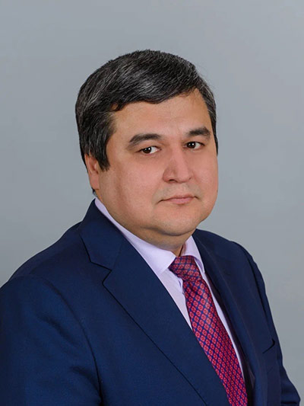
Волков Данил Вертолиевич
20.01.1977 Родился в г. Казани.
1997 Инженер программист Республиканского центра "МедСоцЭконом".
1997–1998 Государственный налоговый инспектор отдела налогообложения прибыли предприятий и организаций Государственной налоговой инспекции по Ново-Савинскому району г. Казани.
1998–2002 Государственный налоговый инспектор отдела работы с крупнейшими и проблемными налогоплательщиками Управления Министерства РФ по налогам и сборам по Республики Татарстан, г. Казань.
2002 И.о начальника отдела совершенствования бюджетной политики, помощник Министра, Министерство финансов Республики Татарстан.
2002–2012 Помощник председателя Совета директоров ОАО "Татнефть".
2012–2020 Заместитель Министра финансов Республики Татарстан.
2020–по н.в. Директор Департамента налоговой политики Министерства финансов Российской Федерации.

Образование
1998 Образование высшее, экономист, финансист. Окончил Казанский финансово-экономический институт имени В.В. Куйбышева по специальности «финансы и кредит».
Владеет английским языком.

Награды
2015 Благодарность Кабинета Министров Республики Татарстан.
2016 Благодарность Президента Республики Татарстан.
2017 Почетное звание "Заслуженный экономист Республики Татарстан".
2020 Медаль "За доблестный труд".

Классный чин
Действительный государственный советник Российской Федерации 3 класса
Действительный государственный советник Республики Татарстан 1 класса.
Директор Департамента государственного долга и государственных финансовых активов
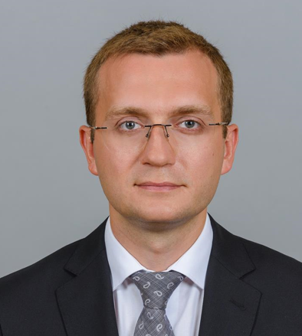
Мамонов Денис Андреевич
27.06.1992 Родился в г. Москве
2014–2016 Эксперт управления государственного внешнего долга, менеджер аналитического управления Департамента межгосударственных долговых обязательств Государственной корпорации развития ВЭБ.РФ.
2017–2018 Ведущий советник Отдела управления суверенными фондами Департамента государственного долга и государственных финансовых активов Минфина России.
2018–2019 Заместитель начальника Отдела займов на финансовых рынках Департамента государственного долга и государственных финансовых активов Минфина России.
2019–2020 Начальник Отдела займов на финансовых рынках Департамента государственного долга и государственных финансовых активов Минфина России.
2020–2023 Заместитель директора Департамента государственного долга и государственных финансовых активов Минфина России.
2023–по н.в. Директор Департамента государственного долга и государственных финансовых активов Минфина России.
Женат, воспитывает сына

Образование
2013 Степень бакалавра экономики в МГИМО МИД РФ (с отличием), факультет международных экономических отношений.
2015 Квалификация магистр в МГИМО МИД РФ по направлению «Финансовая экономика: рынок ценных бумаги и производных финансовых инструментов».
Свободно владеет английским и испанским языками

Классный чин
Действительный государственный советник Российской Федерации 2 класса

Директор Департамента финансовой политики
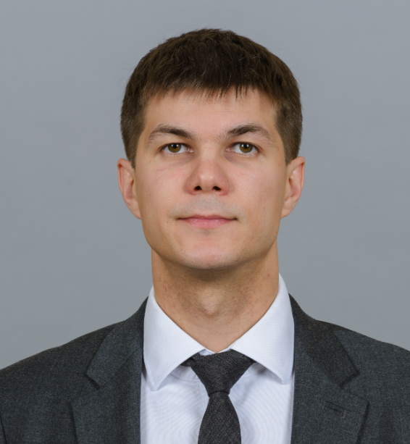
Яковлев Алексей Вячеславович
20.07.1990 Родился в г. Чебоксары
10.12.2012–
26.11.2023 Министерство финансов Российской Федерации, работа на различных должностях в Департаменте финансовой политики
27.11.2023–
27.04.2024 Министерство финансов Российской Федерации, исполняющий обязанности директора Департамента финансовой политики
27.04.2024–
по н/вр Министерство финансов Российской Федерации, директор Департамента финансовой политики

Образование
2012 Высшее, окончил Московский государственный институт международных отношений (университет) Министерства иностранных дел Российской Федерации, степень бакалавра менеджмента со знанием иностранных языков (с отличием)
2014 Финансовый университет при Правительстве Российской Федерации, степень магистра по направлению «Экономика»
Владеет английскими и испанскими языками

Награды
2018 Благодарность Министра финансов Российской Федерации
2020 Почетная грамота Президента Российской Федерации, благодарность Министерства Российской Федерации по развитию Дальнего Востока и Арктики
2023 Благодарность Министерства строительства и жилищно-коммунального хозяйства Российской Федерации

Классный чин
Действительный государственный советник Российской Федерации 3 класса

Директор Департамента межбюджетных отношений
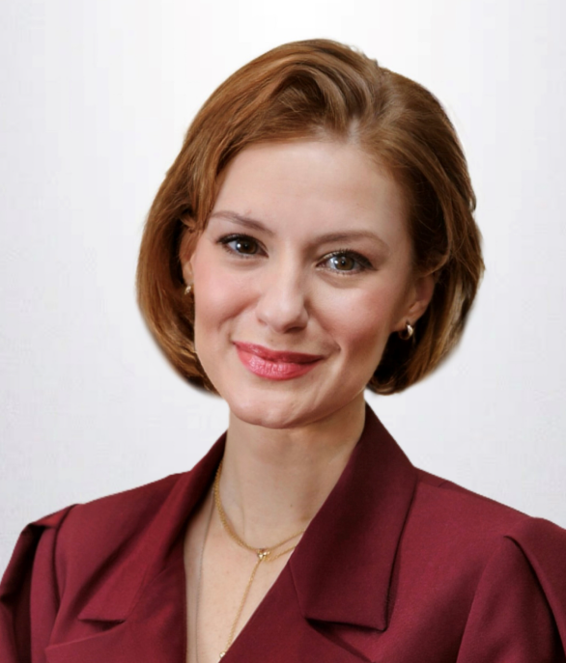
Ерошкина Лариса Александровна
01.12.1975 Родилась г. Москве.
1997–2005 Ведущий специалист, главный специалист, консультант, заместитель начальника отдела, начальник Отдела методологии межбюджетных отношений Департамента межбюджетных отношений Министерства финансов Российской Федерации.
2005–2008 Заместитель директора Департамента межбюджетных отношений Министерства финансов Российской Федерации.
2008–2009 И.о. директора Департамента межбюджетных отношений Министерства финансов Российской Федерации.
2009–по н.в. Директор Департамента межбюджетных отношений Министерства финансов Российской Федерации.

Образование
1997 Образование – высшее. Окончила с отличием Российскую экономическую академию им. Г.В. Плеханова.
Владеет английским и немецким языками

Награды
2002 Юбилейная медаль “200 лет Министерству финансов Российской Федерации”.
2004 Нагрудный знак “Отличник финансовой работы” Министерства финансов Российской Федерации
2007 Благодарность Президента Российской Федерации.
2008 Почетная грамота Правительства Российской Федерации.
2010 Благодарность Председателя Счетной Палаты Российской Федерации.
2010 Медаль ордена «За заслуги перед Отечеством» II степени.
2012 Благодарность Правительства Российской Федерации.
2015 Благодарность Председателя Государственной Думы Федерального Собрания Российской Федерации.
2016 Благодарность Президента Российской Федерации.
2018 Присвоено звание «Заслуженный экономист Российской Федерации».

Классный чин
Действительный государственный советник Российской Федерации 2 класса
Директор Департамента регулирования бухгалтерского учета, финансовой отчетности и аудиторской деятельности
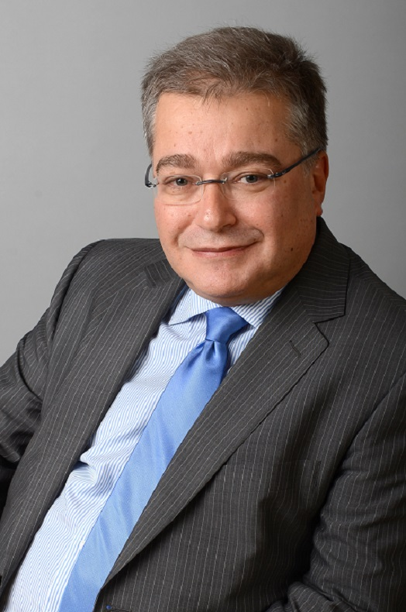
Шнейдман Леонид Зиновьевич
04.05.1961Родился в г. Москве
1983экономист Научно-исследовательского финансового института Министерства финансов СССР
1984 – 1991главный бухгалтер-эксперт, ведущий эксперт, главный эксперт, заместитель начальника Управления методологии бухгалтерского учета и отчетности Министерства финансов СССР
1992 - 2004старший менеджер, директор, партнер аудиторской и консультационной фирмы "PricewaterhouseCoopers"
2004 – 2012директор Департамента регулирования государственного финансового контроля, аудиторской деятельности, бухгалтерского учета и отчетности Министерства финансов Российской Федерации
2013 – 2020директор Департамента регулирования бухгалтерского учета, финансовой отчетности и аудиторской деятельности Министерства финансов Российской Федерации
2020 – 2020директор Департамента регулирования бухгалтерского учета, финансовой отчетности, аудиторской деятельности, валютной сферы и негосударственных пенсионных фондов Министерства финансов Российской Федерации
2021 по н.в.директор Департамента регулирования бухгалтерского учета, финансовой отчетности и аудиторской деятельности Министерства финансов Российской Федерации
Член коллегии Министерства финансов Российской Федерации

Образование
1983 г. окончил Московский финансовый институт по специальности «Бухгалтерский учет и анализ хозяйственной деятельности»
Доктор экономических наук. Профессор.
Владеет английским языком

Награды
2007Почетная грамота Правительства Российской Федерации 2008 Благодарность Министра финансов Российской Федерации
2008Почетное звание "Заслуженный экономист Российской Федерации"
2010Благодарность Правительства Российской Федерации
2011Благодарность Президента Российской Федерации
2011Благодарность Министра финансов Российской Федерации
2012Нагрудный знак "Отличник финансовой работы" Министерства финансов Российской Федерации
2015Грамота Исполнительного комитета Содружества Независимых Государств
2020Почетная грамота Федерального казначейства
2020Орден Почета
2021Медаль С.Ю. Витте Минфина России
2021Медаль «За содействие» Федеральной службы по финансовому мониторингу
2021Благодарность ректора Финансового университета
2021Грамота Исполнительного комитета Содружества Независимых Государств
2022Почетная грамота Президента Российской Федерации

Классный чин
Действительный государственный советник Российской Федерации 2 класса

Директор Правового департамента
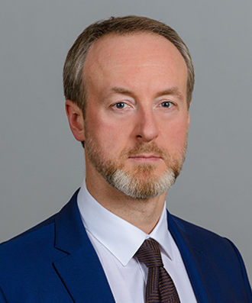
Скобелев Александр Владимирович
07.08.1983 Родился в г. Ленинграде.
2005–2009 «МАКСИМА – Консалтинг и Право» – юрист, начальник отдела, руководитель практики.
2009 «ССП-Консалт» – заместитель Генерального директора, Генеральный директор.
2009–2017 Заместитель начальника отдела, начальник отдела, заместитель директора Правового департамента Министерства финансов Российской Федерации.
2017–по н.в. Директор Правового департамента Министерства финансов Российской Федерации.
Женат, имеет троих детей.

Образование
2005 Образование – высшее. Окончил Санкт-Петербургский государственный университет по специальности «юриспруденция».
Владеет английским языком.
Владеет итальянским языком.

Награды
2011 Благодарность Министра финансов Российской Федерации.
2014 Благодарность руководителя ФМС России.
2014 Благодарность Министра Спорта Российской Федерации.
2015 Благодарность Президента Российской Федерации.
2020 Медаль ордена «За заслуги перед Отечеством» II степени.
2022 Благодарность Президента Российской Федерации.

Классный чин
Действительный государственный советник Российской Федерации 2 класса

Тончев Павел Иванович
И.о. директора Департамента бюджетной политики в сфере транспорта, дорожного хозяйства, гражданского строительства, экологии и природопользования

Директор Департамента бюджетной политики в сфере государственной военной и правоохранительной службы и государственного оборонного заказа
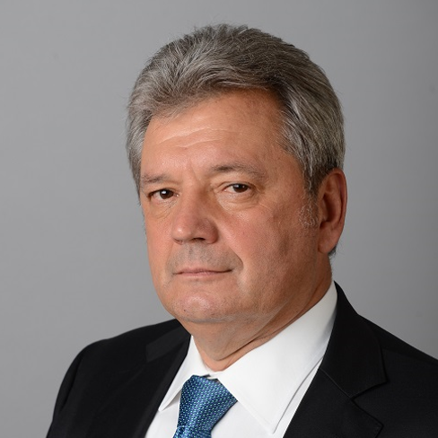
Попов Анатолий Александрович
10.07.1960 Родился в пос. Советское Приозерного района республики Калмыкия.
1984 Младший научный сотрудник Нижне-Волжского НИИ сельского хозяйства.
1984–1986 Секретарь Городищенского райкома ВЛКСМ Волгоградской области.
1986–1987 Младший научный сотрудник ВНИИОЗ г. Волгоград.
1988–1990 Аспирант ВНИИЭСХ.
1990–1992 Консультант Секретариата заместителя Премьер-Министра СССР.
1992–1993 Главный экономист Министерства финансов Российской Федерации.
1993–1996 Председатель Правления АКБ «АПАБАНК».
1996–1998 Начальник сектора, начальник отдела ОАО «Банк МЕНАТЕП».
1998 Финансовый директор ФГУП «Государственная компания «Росвооружение».
1998–1999 Заместитель руководителя Департамента продовольственных ресурсов Правительства Москвы.
1999–2001 Директор Центра «Школа инвестиционного менеджмента» АНХ при Правительстве Российской Федерации.
2001–2003 Генеральный директор ФКП «Дирекция по строительно-восстановительным работам в Чеченской Республике» при Правительстве РФ.
2003–2004 Председатель Правительства Чеченской Республики.
2004–2006 Заместитель руководителя Федерального агентства по строительству и жилищно-коммунальному хозяйству (Росстрой).
2006–2007 Генеральный директор ОАО «ЕВРОБЕТОН».
2007–2008 Начальник группы заказчика «ДКРС-Москва» - филиал ОАО «РЖД».
2008–2009 Генеральный директор ОАО «БелЭлТранс» (ДЗО ОАО «РЖД»).
2009–2010 Генеральный директор ОАО «Московский локомотиворемонтный завод» (ДЗО ОАО «РЖД»).
2010–2012 Заместитель Министра регионального развития Российской Федерации.
2012–2013 Помощник Министра финансов Российской Федерации.
2013–по н.в. Директор Департамента бюджетной политики в сфере государственной военной и правоохранительной службы и государственного оборонного заказа Министерства финансов Российской Федерации.

Образование
1982 Образование - высшее. Окончил Волгоградский сельскохозяйственный институт.
1983 Ярославское высшее военное финансовое училище.
2010 Окончил Московский государственный университет путей сообщения
2013 Московский городской университет управления Правительства Москвы.
Кандидат экономических наук, доктор экономических наук.
Владеет английским языком

Награды
1997 Медаль в честь 850-летия Москвы.
2003 Присвоено звание «Почетный строитель Российской Федерации».
2003 Благодарность Президента Российской Федерации.
2003 Медаль ФСБ России «За боевое содружество».
2003 Наградное оружие МВД РФ.
2012 Присвоено звание «Почетный энергетик Российской Федерации».
2012 Почетная грамота Министерства регионального развития Российской Федерации.

Классный чин
Действительный государственный советник Российской Федерации 2 класса

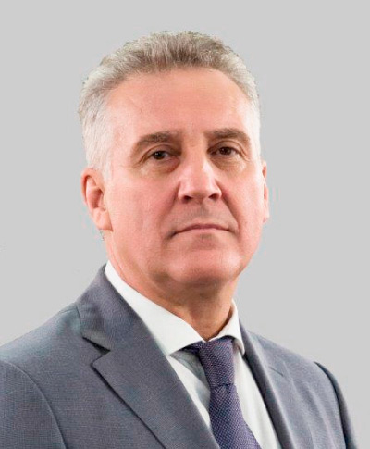

Штоп Владимир Викторович
Директор Административного департамента
23.07.1962 Родился в Новосибирской области.
1980–1982 Проходил службу в Советской армии.
1987–1989 Ревизор отдела здравоохранения Новосибирского Облисполкома.
1989–1991 Председатель Спортивного клуба Новосибирского института народного хозяйства.
1991–1996 Главный ревизор-инспектор бюджетного отдела Финансового Управления Новосибирского Облисполкома.
1996–2003 Начальник Управления финансов и налоговой политики администрации г. Бердска Новосибирской области.
2003–2010 Заместитель Главы администрации г. Бердска Новосибирской области.
2010–2011 Первый заместитель Главы администрации г. Бердска Новосибирской области.
2011–2013 Заместитель Министра финансов Новосибирской области.
2013–2015 Начальник Департамента финансов Мэрии города Новосибирска.
2015–2021 Директор Департамента финансов города Севастополя.
2021–по н.в. Директор Административного департамента.

Образование
1987 Образование – высшее. Окончил Новосибирский институт народного хозяйства.

Награды
2011 Нагрудный знак "Отличник финансовой работы" Министерства финансов Российской Федерации
2021 Почетная грамота Правительства Севастополя
2022 Благодарность Министра финансов Российской Федерации

Классный чин
Действительный государственный советник Российской Федерации 2 класса

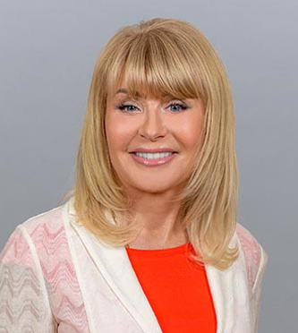

Гашкина Светлана Антоновна
Директор Департамента бюджетной политики в отраслях социальной сферы и науки
07.02.1966 Родилась в г. Яровой Алтайского края.
1987–1994 Горно-Алтайский облфинотдел, контролер-ревизор, экономист, старший ревизор-инспектор, старший экономист, ведущий ревизор инспектор, главный экономист, главный ревизор-инспектор, главный бухгалтер.
1992 Комитет финансов Правительства Республики Горный Алтай, главный экономист.
1994–2003 Управление федерального казначейства Министерства финансов Российской Федерации по Республике Алтай, главный бухгалтер, заместитель начальника управления, заместитель Руководителя управления, руководитель управления.
2003–2006 Правительство Республики Алтай, и.о. министра финансов республики Алтай, Министр финансов Республики Алтай.
2006–2012 Правительство Республики Алтай, и.о. министра финансов республики Алтай, Министр финансов Республики Алтай, и.о. Заместителя Председателя Правительства Республики Алтай, Министр финансов Республики Алтай, Заместитель Председателя Правительства Республики Алтай, Министр финансов Республики Алтай.
2012–2013 Общество с ограниченной ответственностью «Системные решения», генеральный директор.
2013–2013 ФГБУ «Российское энергетическое агентство» министерства энергетики Российской Федерации, заместитель генерального директора по финансам.
2013–2014 Федеральное казенное учреждение Центр по обеспечению деятельности Казначейства России, директор.
2014–по н.в. Министерство финансов Российской Федерации, директор Департамента бюджетной политики в отраслях социальной сферы и науки.

Образование
1990 Образование – высшее. Окончила Новосибирский институт народного хозяйства.
2000 Окончила Алтайскую академию экономики и права. Специальности по образованию «финансы и кредит», «юриспруденция».
Кандидат экономических наук.
Владеет английским языком.

Награды
2002 Нагрудный знак «Отличник финансовой работы» Министерства финансов Российской Федерации.
2006 Благодарность Министра финансов Российской Федерации.
2006 Присвоено почетное звание «Заслуженный экономист Российской Федерации».
2011 Знак отличия «За безупречную службу в Республике Алтай».

Классный чин
Действительный государственный советник Российской Федерации 2 класса

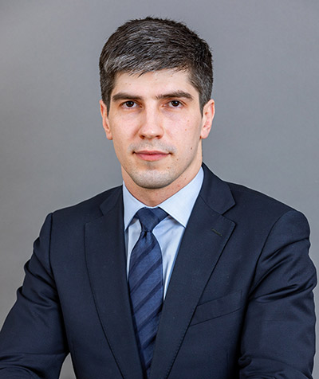

Курбанов Курбан Темирланович
Директор Департамента бюджетной политики в сфере труда и социальной защиты
24.02.1989 Родился в г. Хасавюрте, ДАССР.
2010–2016 Ведущий специалист, главный специалист, консультант, заместитель начальника Отдела, начальник Отдела обязательного социального страхования и государственных внебюджетных фондов Департамента бюджетной политики в отраслях социальной сферы и науки Минфина России.
2016–2019 Заместитель директора Департамента бюджетной политики в отраслях социальной сферы и науки Минфина России.
2019–по н.в. Директор Департамента бюджетной политики в сфере труда и социальной защиты Минфина России.

Образование
2010 Образование – высшее. Окончил с отличием Академию бюджета и казначейства Минфина России.
Владеет английским языком.

Награды
2015 Благодарность Министра финансов Российской Федерации.
2019 Почетная грамота Президента Российской Федерации.

Классный чин
Действительный государственный советник Российской Федерации 2 класса

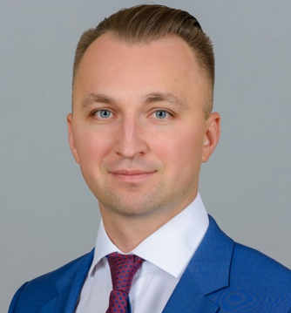

Савельев Александр Анатольевич
Директор Департамента бюджетной политики в сфере государственного управления, судебной системы, государственной гражданской службы
15.04.1986 г. Родился в г. Зугрэсе Донецкой области
2008–2010 Экономист 1 категории, ведущий экономист в открытом акционерном обществе «Газпромтрубинвест»
2011–2015 Консультант, советник, ведущий советник, заместитель начальника отдела в Министерстве экономического развития Российской Федерации
2015–2024 Начальник отдела, заместитель директора департамента - начальник отдела, заместитель директора Департамента бюджетной политики в сфере государственного управления, судебной системы, государственной гражданской службы Министерства финансов Российской Федерации
2024–по н.в. Директор Департамента бюджетной политики в сфере государственного управления, судебной системы, государственной гражданской службы Министерства финансов Российской Федерации

Образование
2008 Окончил Государственный университет управления по специальности «Национальная экономика»

Образование – высшее
Кандидат экономических наук
Владеет английским языком

Награды
2018 Медаль «За отличие» Федеральной службы по военно-техническому сотрудничеству
2021 Благодарность Оргкомитета Администрации Президента Российской Федерации
2021 Благодарственное письмо Президента Российской Федерации
2022 Благодарность Министра финансов Российской Федерации
2023 Памятная медаль «185 лет управлению государственным имуществом России»
2024 Почетная грамота Президента Российской Федерации
2024 Благодарственное письмо Президента Российской Федерации

Классный чин
Действительный государственный советник Российской Федерации 3 класса
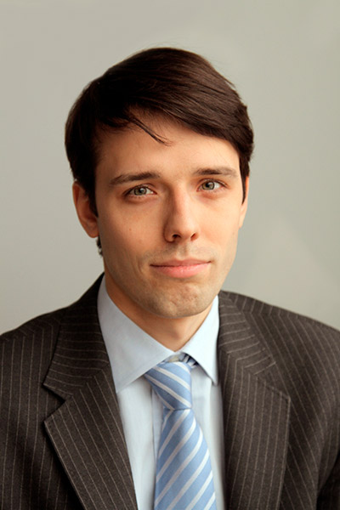

Цибанов Владимир Николаевич
Директор Департамента бюджетной политики и стратегического планирования
2006–2010 Экономист 1 категории, ведущий экономист, главный экономист Центрального Банка Российской Федерации.
2010–2013 Старший менеджер Управления исследований и аналитики ОАО АКБ «РОСБАНК».
2013–2014 Советник руководителя службы по финансовым рынкам Банка России.
2014–2016 Советник Первого заместителя Председателя Центрального Банка Российской Федерации.
2016–2017 Стратег по рынкам валют и процентных ставок ЗАО «Сбербанк КИБ».
2017–по н.в. Директор Департамента бюджетной политики и стратегического планирования Министерства финансов Российской Федерации.
Женат. Имеет сына.

Образование
2004 Образование – высшее. Окончил Московский Государственный Университет им. М.В. Ломоносова по специальности «Прикладная математика и информатика».
Кандидат физико-математических наук.
Магистр экономики по направлению «экономика».
Владеет английским языком.

Классный чин
Действительный государственный советник Российской Федерации 2 класса
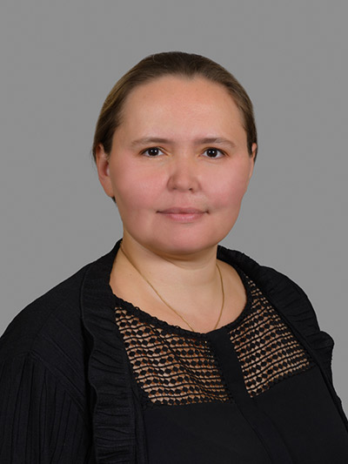

Кузнецова Янина Игоревна
И.о. директора Департамента организации составления и исполнения федерального бюджета
08.10.1979 Родилась в г. Москве.
06.08.2001–
01.05.2024 Министерство финансов Российской Федерации, ведущий специалист, главный специалист, консультант, советник, заместитель начальника отдела, начальник отдела, заместитель директора Департамента организации составления и исполнения федерального бюджета
02.05.2024–
по н/вр Министерство финансов Российской Федерации, и.о. директора Департамента организации составления и исполнения федерального бюджета

Образование
2000 Образование – высшее. Российская международная академия туризма.«Менеджмент», финансовый менеджер.

Повышение квалификации
2016 Российская академия народного хозяйства и государственной службы при Президенте Российской Федерации,направление управленческое
2018 Российская академия народного хозяйства и государственной службы при Президенте Российской Федерации,направление управленческое

Классный чин
Действительный государственный советник Российской Федерации 3 класса

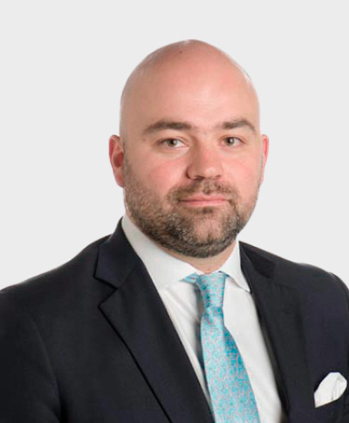

Снисоренко Павел Валериевич
Директор Департамента международных финансовых отношений
Родился 22 октября 1983 года.
2005–2011 Занимал различные должности в Департаменте операций на финансовых рынках Центрального банка Российской Федерации.
2011–2013 Заведующий сектором операций на открытом рынке Департамента операций на финансовых рынках Центрального банка Российской Федерации.
2013–2018 Советник Исполнительного директора Всемирного банка.
2018–2019 Советник Исполнительного директора Международного валютного фонда.
2019–2020 Директор Департамента аналитического сопровождения внешнеэкономической деятельности Министерства экономического развития Российской Федерации.
2020–по н.в. Директор Департамента международных финансовых отношений Министерства финансов Российской Федерации.
Женат, воспитывает 2 детей.

Образование
2006 Окончил Экономический факультет Московского государственного университета им М.В. Ломоносова.
Сертифицированный финансовый аналитик (CFA).

Классный чин
Действительный государственный советник Российской Федерации 2 класса

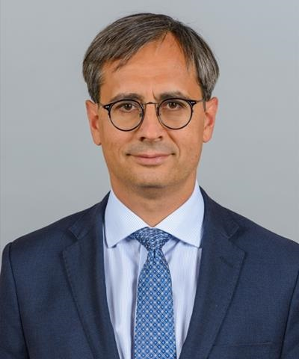

Тимофеев Дмитрий Вячеславович
Директор Департамента контроля за внешними ограничениями Министерства финансов Российской Федерации
03.01.1974 Родился в г. Перми.
1995–1998 Программист ОАО "ПФПГ", ЗАО "Пермская фондовая компания".
1999–2003 Аналитик ЗАО "Пермская фондовая компания".
2003–2016 Аналитик, начальник аналитического отдела, начальник портфельного управления ООО УК "Парма-Менеджмент".
2015–2015 Главный аналитик ОАО "ПФПГ".
2004–по н.в. Преподаватель НИУ Высшая школа экономики.
2016–2018 Заместитель Директора Департамента бюджетной политики и стратегического планирования Министерства финансов Российской Федерации.
2018–2019 И.о. Директора Департамента контроля за внешними ограничениями Министерства финансов Российской Федерации.
2019–по н.в. Директор Департамента контроля за внешними ограничениями Министерства финансов Российской Федерации.
Женат, трое детей

Образование
1995 Окончил Пермский государственный технический университет по специальности «электропривод и автоматика промышленных установок и технологических комплексов».
1998 Окончил Институт повышения квалификации РМЦПК по специальности «Финансы и кредит».
2008 Сертифицированный международный инвестиционный аналитик (CIIA).
Владеет английским языком.

Классный чин
Действительный государственный советник Российской Федерации 2 класса

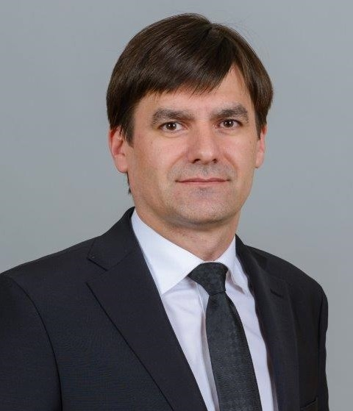

Осолодков Андрей Евгеньевич
И.о. директора Департамента бюджетной политики в сфере промышленности, агропромышленного комплекса, цифровой экономики и связи
17.04.1980 Родился в пос. Кантемировка Воронежской области
1999 – 2011 Служба в Вооруженных Силах РФ
2013 – 2016 ФГУП «Организация «Агат», госкорпорация «Роскосмос»
2016 – 2018 Ведущий советник, начальник отдела Департамента бюджетной политики в отраслях экономики Министерства финансов Российской Федерации
2019 – 2023 Заместитель директора Департамента бюджетной политики в отраслях экономики Министерства финансов Российской Федерации.
2024 – по н.в. И.о. директора Департамента бюджетной политики в сфере промышленности, агропромышленного комплекса, цифровой экономики и связи
Женат, воспитывает 2 детей

Образование
2004 Ярославский военный финансово-экономический институт по специальности «Финансы и кредит»
Владеет английским языком

Награды
2019 Благодарность Министра финансов Российской Федерации
2020 Благодарность Президента Российской Федерации

Классный чин
Действительный государственный советник Российской Федерации 3 класса.

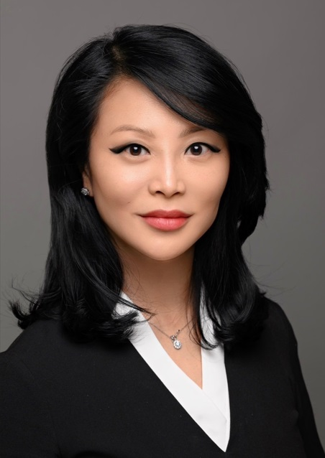

Буторина Оксана Юрьевна
Директор Департамента проектного финансирования и инвестиционной политики
28.08.1979 Родилась в г. Балхаш, Казахской ССР.
2001–2004 Преподаватель истории Комитета по образованию г. Пыть – Ях ХМАО-Югра.
2004–2014 Занимала руководящие позиции в российских кредитных организациях.
2014–2019 Начальник отдела кредитования субъектов малого и среднего предпринимательства, начальник отдела развития банковской деятельности, заместитель директора Департамента Министерства экономического развития Российской Федерации.
2019–2020 Заместитель директора Департамента контроля за внешними ограничениями Министерства финансов Российской Федерации.
2020–по н.в. Директор Департамента проектного финансирования и инвестиционной политики.

Образование
2001 Окончила Тобольский государственный педагогический институт им. Д.И. Менделеева, квалификация – учитель истории.
2007 Окончила Академию народного хозяйства при Правительстве Российской Федерации, специальность «Деловое администрирование» (МВА).

Награды
2018 Благодарность Министра экономического развития Российской Федерации.
2019 Благодарность Первого заместителя Председателя Правительства Российской Федерации – Министра финансов Российской Федерации.

Классный чин
Действительный государственный советник Российской Федерации 2 класса

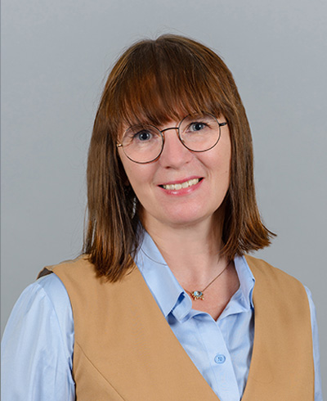

Громова Елена Александровна
Директор Департамента информационных технологий в сфере управления государственными и муниципальными финансами и информационного обеспечения бюджетного процесса
08.07.1972 Родилась в г. Севастополе.
1993–1998 Служба в Вооруженных силах Российской Федерации.
1998–1999 Ведущий специалист Отделения федерального казначейства по Юго-Западному Административному округу г. Москвы.
1999–2000 Инженер-программист ООО КБ «МИКО-БАНК».
2000–2002 Ведущий специалист ООО КБ «Кредит-Траст».
2002–2009 Системный аналитик, ведущий аналитик, руководитель группы, начальник отдела, начальник управления ООО «Организационно-технологические решения 2000».
2009–2011 Начальник управления ООО «Интеграционные системы».
2012–2020 Начальник отдела, заместитель директора Департамента информационных технологий в сфере управления государственными и муниципальными финансами и информационного обеспечения бюджетного процесса Министерства финансов Российской Федерации.
2020–по н.в. Директор Департамента информационных технологий в сфере управления государственными и муниципальными финансами и информационного обеспечения бюджетного процесса Министерства финансов Российской Федерации.

Образование
Образование высшее, окончила Севастопольский государственный технический университет.
Владеет английским языком.

Награды
2014 Благодарность Министра финансов Российской Федерации.
2018 Нагрудный знак «10 лет Росреестру».
2018 Почетная грамота «Федеральная служба исполнения наказаний «Министерства юстиции Российской Федерации (ФСИН России).
2018 Благодарность Министра финансов Российской Федерации.

Классный чин
Действительный государственный советник Российской Федерации 2 класса

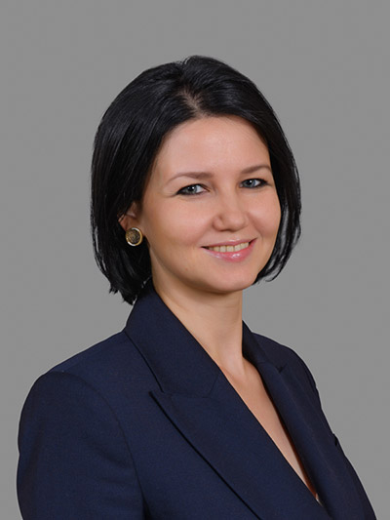

Гончаренко Юлия Александровна
Директор Департамента государственного регулирования отрасли драгоценных металлов и драгоценных камней
01.05.1985 Родилась в г. Москве.
2005–2008 Специалист 1 разряда Министерства юстиции Российской Федерации.
2008–2010 Советник, заместитель начальника отдела Министерства энергетики Российской Федерации.
2010–2013 Корпоративный секретарь в организациях ТЭК.
2013–2015 Начальник Правового отдела в ФКУ «Российская государственная пробирная палата при Министерстве финансов Российской Федерации».
2015–2020 Начальник отдела, заместитель директора Департамента государственного регулирования отрасли драгоценных металлов и драгоценных камней Министерства финансов Российской Федерации.
2020–по н.в. Директор Департамента государственного регулирования отрасли драгоценных металлов и драгоценных камней Министерства финансов Российской Федерации.

Образование
2008 Образование – высшее. Окончила Московскую государственную юридическую академию по специальности «Юриспруденция».

Награды
2008 Благодарность Министерства энергетики Российской Федерации.
2009 Почетная грамота Министерства энергетики Российской Федерации.
2020 Благодарность Министра финансов Российской Федерации.
2020 Благодарность Президента Российской Федерации.

Классный чин
Действительный государственный советник Российской Федерации 2 класса

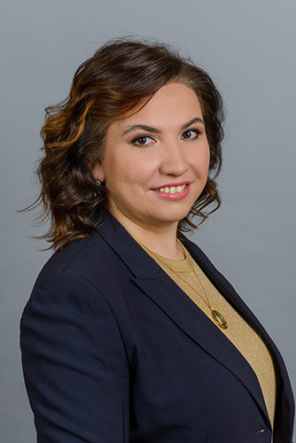

Лебединская Елена Викторовна
Директор Департамента доходов
27.07.1983 Родилась в г. Москве.
2004–2006 Преподаватель Государственного университета – Высшая школа экономики.
2006–2013 Эксперт ЗАО «Экономическая экспертная группа», направление «бюджетная политика, экономика государственного сектора».
2013–2016 Заместитель директора Департамента долгосрочного стратегического планирования Министерства финансов Российской Федерации.
2016–по н.в. Директор Департамента доходов Министерства финансов Российской Федерации.

Образование
2006 Образование – высшее. Окончила магистратуру Государственного университета – Высшая школа экономики по направлению «Экономика».
Владеет английским языком.

Награды
2014 Благодарность Министра финансов Российской Федерации.
2018 Благодарность Правительства Российской Федерации.

Классный чин
Действительный государственный советник Российской Федерации 2 класса

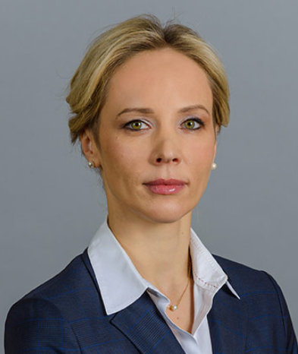

Демидова Татьяна Павловна
Директор Департамента бюджетной политики в сфере контрактной системы
1980 Родилась в г. Новосибирске.
2001–2007 Ведущий специалист, главный специалист Управления Федеральной антимонопольной службы по Новосибирской области (ранее – Новосибирское территориальное управление Министерства Российской Федерации по антимонопольной политике и поддержке предпринимательства).
2007–2017 Заместитель начальника, начальник Управления контроля размещения государственного заказа Федеральной антимонопольной службы.
2017–по н.в. Директор Департамента бюджетной политики в сфере контрактной системы Министерства финансов Российской Федерации.

Образование
Образование – высшее. Окончила Современный Гуманитарный институт по специальности «юриспруденция», магистратуру Московского государственного института международных отношений (университета) МИД РФ (МГИМО) по специальности «юриспруденция».

Классный чин
Действительный государственный советник Российской Федерации 2 класса

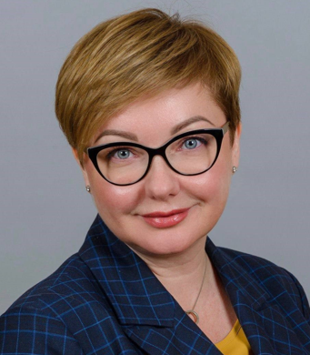

Шувалова Кристина Петровна
И.о. директора Департамента развития персонала
03.07.1976 Родилась в г. Петропавловске-Камчатском
1998–2011 Администрация Камчатской области, Правительство Камчатского края: главный специалист, консультант, начальник отдела в Министерстве инвестиций и развития предпринимательства Камчатского края.
2011-2018 Администрация Приморского края: консультант, заместитель начальника отдела, начальник отдела, заместитель директора Департамента экономим Приморского края, директор департамента проектного управления Приморского края.
2018–2019 Финансовый университет при Правительстве Российской Федерации: директор Центра маркетинга и организации научно-образовательных мероприятий Агентства проектного управления
2019–по н/в Заместитель директора, и.о. директора Департамента развития персонала.
Замужем, воспитывает сына.

Образование
1998 Окончила с отличием Всероссийскую академию внешней торговли Министерства внешних экономических связей Российской Федерации, квалификация – экономист.
2006 Окончила с отличием Дальневосточную академию государственной службы, квалификация – менеджер.
2016–2022 Повышение квалификации.

Награды
2011 Благодарность Губернатора Камчатского края.
2013, 2015 Благодарность Губернатора Приморского края.
2013 Благодарность Министра регионального развития Российской Федерации.
2022 Благодарность Министра финансов Российской Федерации.
2023 Благодарственное письмо Президента Российской Федерации

Классный чин
Действительный государственный советник Российской Федерации 3 класса

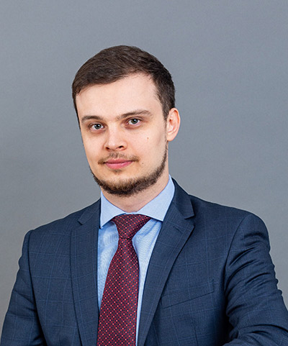

Бегчин Николай Аркадьевич
Директор Департамента программно-целевого планирования и проектного управления
27.08.1986 Родился в г. Фрунзе Киргизской ССР.
2007–2009 Специалист 1 разряда, главный специалист-эксперт Отдела организации бюджетного процесса в субъектах Российской Федерации Департамента межбюджетных отношений Минфина России.
2009–2011 Консультант Отдела методологии межбюджетных отношений Департамента межбюджетных отношений Минфина России.
2011–2013 Заместитель начальника, начальник Отдела программно-целевых методов бюджетного планирования Департамента бюджетной политики и методологии Минфина России.
2013–2014 Начальник Отдела программно-целевых методов бюджетного планирования Департамента бюджетной политики Минфина России.
2014–2016 Заместитель директора Департамента бюджетной политики Минфина России.
2016–2017 Заместитель директора Департамента бюджетной методологии и финансовой отчетности в государственном секторе Минфина России.
2017–2019 Заместитель директора Департамента бюджетной политики и стратегического планирования Минфина России.
2019–по н.в. Директор Департамента программно-целевого планирования и проектного управления Минфина России.
Женат, имеет 3 детей.

Образование
2008 Образование – высшее. Окончил Финансовую академию при Правительстве Российской Федерации по специальности «Финансы и кредит».
Кандидат экономических наук.
Владеет английским языком.

Награды
2017 Благодарность Министра финансов Российской Федерации.
2020 Благодарность Президента Российской Федерации.
2021 Почетная грамота Аппарата Правительства Российской Федерации.

Классный чин
Действительный государственный советник Российской Федерации 2 класса
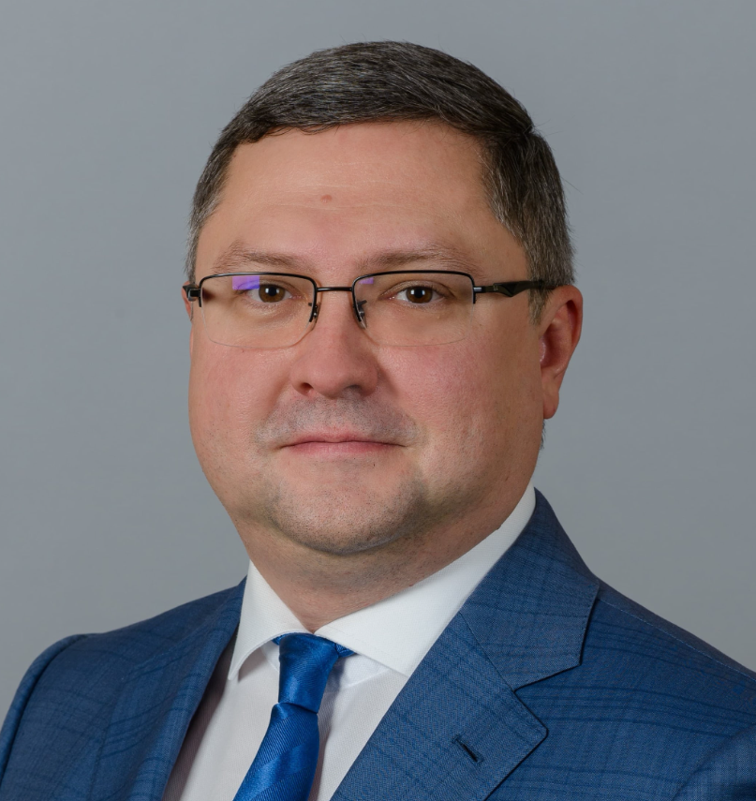

Золкин Никита Андреевич
Директор Департамента таможенной политики и регулирования алкогольного и табачного рынков
16.11.1983 Родился в г. Москве.
2005–2016 Работал в Управлении федеральных таможенных доходов (Главное управление федеральных таможенных доходов и тарифного регулирования) ФТС России.
2016–2020 Заместитель директора Департамента налоговой и таможенной политики Министерства финансов Российской Федерации.
2020–по н.в. Директор Департамента таможенной политики и регулирования алкогольного и табачного рынков Министерства финансов Российской Федерации.

Образование
2005 Окончил Российскую таможенную академию по специальности «Экономика и управление на предприятии (таможне), экономист-менеджер».
Владеет английским языком.

Награды
За время прохождения государственной гражданской службы отмечен благодарностями Министра финансов Российской Федерации, руководителя Федеральной таможенной службы, руководителя Министерства обороны Российской Федерации.
Имеет почетные грамоты и ведомственные награды от Федеральной таможенной службы.

Классный чин
Действительный государственный советник Российской Федерации 2 класса

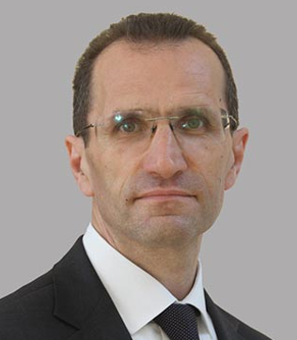

Воронцов Андрей Николаевич
Директор Департамента регулирования имущественных отношений
23.09.1967 Родился в г. Люберцы Московской области.
1991–1992 Экономист 2-й категории Министерства финансов РСФСР.
1992–2020 Экономист 2-й категории, экономист 1-й категории, ведущий экономист, главный экономист, заместитель начальника отдела, начальник отдела, заместитель директора Департамента финансовой политики Министерства финансов Российской Федерации.
2020–по н.в. Директор Департамента регулирования имущественных отношений Министерства финансов Российской Федерации.

Образование
1991 Образование – высшее. Окончил Государственную финансовую академию по специальности «Финансы и кредит».

Награды
1997 Медаль "В память 850-летия Москвы".
2002 Медаль ордена "За заслуги перед Отечеством" II степени.
2003 Медаль "В память 300-летия Санкт-Петербурга".
2005 Благодарность Правительства Российской Федерации.
2008 Благодарность Министерства финансов Российской Федерации.
2009 Почетное звание "Заслуженный экономист Российской Федерации".
2016 Медаль ордена "За заслуги перед Отечеством" I степени.
2017 Благодарность Министра финансов Российской Федерации.
2021 Орден Дружбы.
2022 Медаль В.В. Бахирева

Классный чин
Действительный государственный советник Российской Федерации 2 класса



Ульянова Юлия Викторовна
Врио директора Департамента информационно-аналитической деятельности
03.09.1968 Родилась в Уфе.
1991 – 2004 Экономический обозреватель и редактор крупнейших российских СМИ – «Огонек», «Известия», «Сегодня», «Ведомости».
2005 – 2007 Директор по коммуникациям Общероссийской общественной организации «Деловая Россия».
2007 – 2008 Помощник заместителя Председателя Правительства Российской Федерации.
2008 – 2011 Директор по коммуникациям, советник ректора Национального исследовательского университета «Высшая школа экономики».
2010 – 2012 Советник вице-президента по взаимодействию с органами государственной власти Инновационного центра «Сколково».
2013 – 2017 Директор по коммуникациям «Российской венчурной компании».
2018 – 2019 Директор по коммуникациям и взаимодействию с органами государственной власти ПАО «Магнит».
2020 – 2021 Директор центра международных партнерств Корпоративной академии корпорации «Росатом».
2022 – 2024 Директор по коммуникациям Группы компаний «Илим».
2025 – по н.в. Помощник Министра, врио директора Департамента информационно-аналитической деятельности Министерства финансов Российской федерации.

Образование
Образование – высшее.
Филолог, журналист.
1990 БашГУ, филологический факультет.
2013 US Berkeley, Haas School of Business,Venture Capital executive program.
Владеет английским языком.

Награды
Лауреат международной премии Proba IPRA GWA.

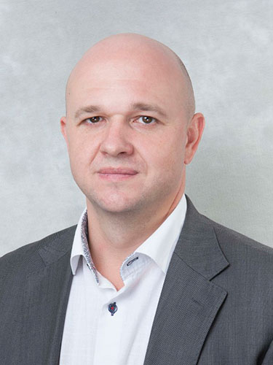

Борисов Денис Валерьевич
Директор Департамента анализа эффективности преференциальных налоговых режимов
27.09.1979 Родился в г. Москве.
2001–2002 Экономист НГДУ РИТЭКнефть ОАО РИТЭК.
2002–2003 Бухгалтер управления учета финансовых вложений, ОАО АК СИБУР.
2003–2004 Аналитик ИК Финам.
2004–2007 Аналитик ИФК Солид.
2007 Аналитик ТНК BP Менеджмент.
2007–2009 Аналитик ИФК Солид.
2009–2011 Старший аналитик АКБ Банк Москвы.
2011–2013 Начальник отдела ОАО Номос-Банк.
2013–2020 Директор Московского нефтегазового центра Эрнст энд Янг.
2020–по н.в. Директор Департамента анализа эффективности преференциальных налоговых режимов Министерства финансов Российской Федерации.
Женат. Имеет 4 детей.

Образование
2001 Окончил Российский государственный университет нефти и газа им И.М. Губкина по специальности «экономика и управление на предприятиях нефтяной и газовой промышленности».
2004 Кандидат экономических наук.
Свободно владеет английским языком.

Классный чин
Действительный государственный советник Российской Федерации 2 класса

